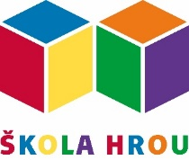







MATEŘSKÁ ŠKOLA, PRAHA 10, MILÁNSKÁ 472

Web: ms-skolahrou.cz Email: hospodarka@ms-skolahrou.cz IČO: 63831571 tel.: 274 869 130

Petr Kočí
Měšínská 1636
190 16 Praha 9

V Praze dne 23. 4. 2026

Věc: Objednávka č. 39/2026

Na základě Vaší cenové nabídky č. CN20260002 ze dne 2. 4. 2026 objednáváme u Vás úklidové práce v celkové výši Kč 93 587,45 vč. DPH.

Termín realizace: od 17. 8. 2026

Radka Kubínová
hospodářka MŠ

